LA MECANIQUE DES OMBRES (Naïf Production)

- Chorégraphie, mise en scène et interprétation : Sylvain Bouillet, Mathieu Desseigne-Ravel et Lucien Reynès
- Ambiance sonore et live électro : Christophe Ruetsch
- Création lumière : Pauline Guyonnet
Création 2017, 55 minutes ou Version 25 minutes pour le plein-air

Trio de danse acrobatique pour silhouettes anonymes qui se pose en milieu clos la question de comment faire société
Les trois danseurs-acrobates du collectif NaïF Production mêlent les énergies de la danse hip hop et la poésie du cirque contemporain et interrogent le croisement des langages et la mixité des identités.

Tenues identiques, jeans, sweats à capuche, visages masqués, ils sont si ressemblants que le trouble naît immédiatement face à ce trio qui offre comme seuls points de repères identifiables leurs mains et leurs pieds dénudés.
Entre danse et acrobatie, comme des pantins désarticulés ils se tendent, se tordent, s’élèvent, tombent et se relèvent avant de se retrouver. Dans le clair-obscur du plateau se construit un itinéraire savamment organisé, jouant tout à la fois sur la vulnérabilité et sur la force de ces corps qui tentent de trouver leur équilibre.
La chorégraphie collective célèbre la force de la fraternité qui unit ces artistes, se soutenant, s’entraidant pour être momentanément d’aplomb, comme une petite humanité qui balbutie et qui sonde les frontières de son existence.

Ici, tout est question de tentatives. La chute, motif récurrent de l’écriture, devient le moyen de se rencontrer, de créer la nécessité. Dans des constructions mécaniques ou dans un geste acrobatique, ce trio écrit l’histoire d’une petite humanité qui se balbutie. Trois danseurs-acrobates, trois figures identiques, amnésiques de leur condition, gesticulent avec une persévérance proche de l’absurde, pour redécouvrir les codes de la relation humaine.
Parce que le trio danse visage caché, les conditions de l’empathie se déplacent et le chemin vers l’altérité est à reconstruire, inlassablement…

« Nous avons tenté l’effacement des visages, sorte de contrepoint à une époque qui fabrique de l’image et des icônes. Inspirés par le travail du plasticien Mark Jenkins, nous proposons trois silhouettes entre prototype et archétype, dont l’identité se dessine en creux. Cette béance est une adresse au spectateur. Une absence dans laquelle projeter un imaginaire et redéployer son rapport à l’empathie. »

DANS LA PRESSE…

« Un trio virtuose et formidablement expressif se noue et se dénoue, entre danse et acrobatie. Éblouissant ! » La Croix

« Trois silhouettes masculines, jean classique et sweat à capuche, les visages obscurcis par un tissu noir, dansent dans un carré bordé de blanc. Dansent ? Ou plutôt chutent avec une élégance à couper le souffle. Si le mouvement n’est qu’une série de chutes maitrisées, alors ces trois-là ont perfectionné l’art de tomber. […] On a affaire à des poètes du corps, on est bluffés, émerveillés et légèrement troublés. Entre ombre et lumière, chute et suspension, envol et fracas, Naif Production signe une œuvre complexe et sans complaisance. » Rhinocéros

« La Mécanique des Ombres est une pièce d’une rare intelligence tant la chorégraphie, la mise en scène et la musique s’imbriquent avec beaucoup de justesse pour répondre à cette quête d’identité. Au-delà de son esthétique plastique, la figure « vide » absorbe et dérange tout autant que chacun peut y projeter l’émotion qu’il veut et en ressort indéniablement secoué. » Le bruit du Off
LA MECANIQUE DES OMBRES
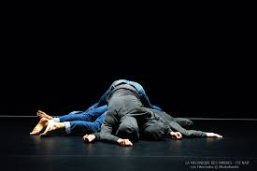 | 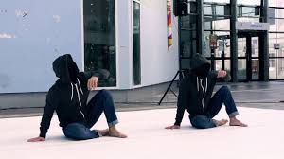
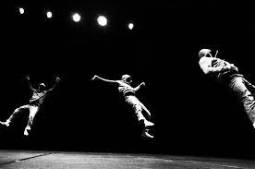 | 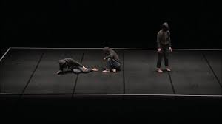
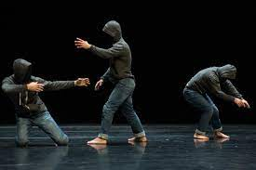 | 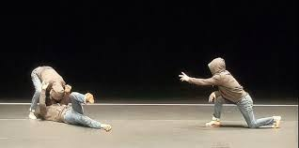
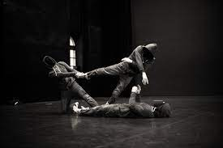 | 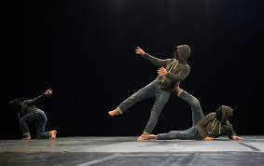
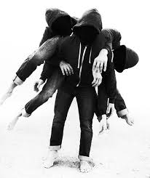 | 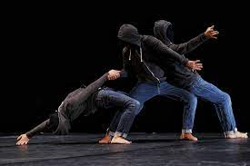

LA MECANIQUE DES OMBRES – Tableau 3
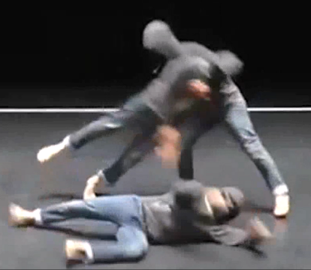 | 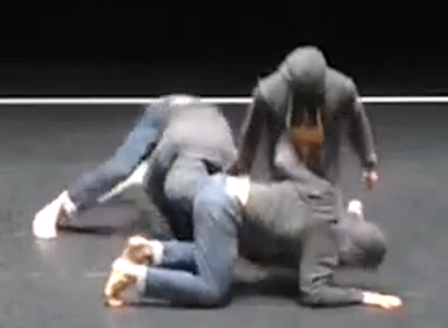
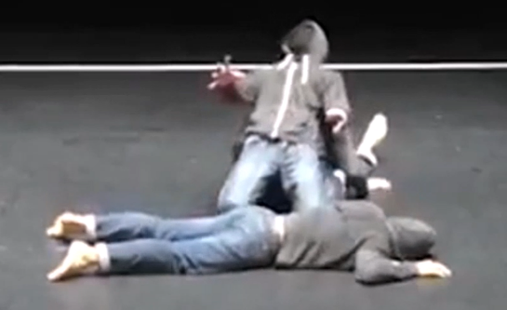 | 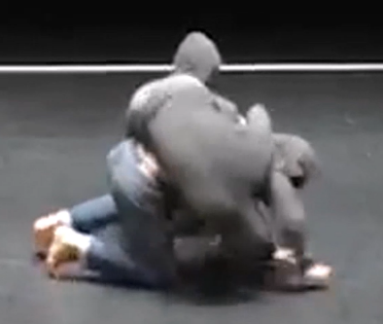
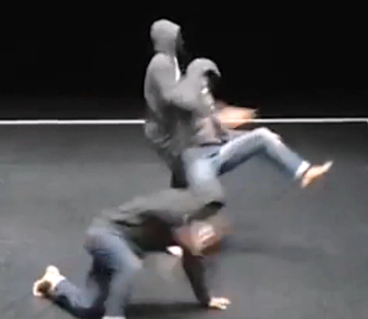 | 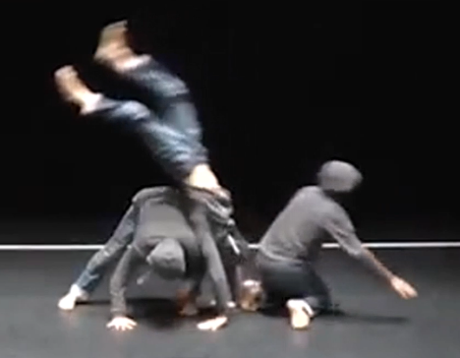
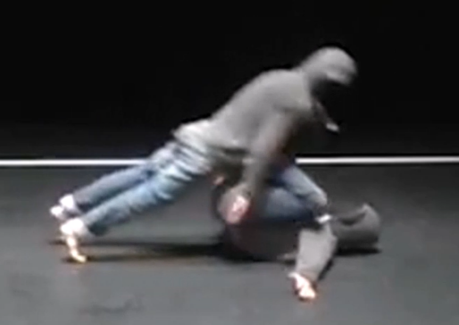 | 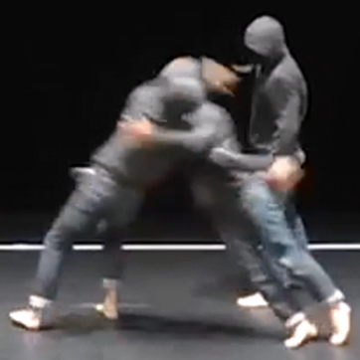
Mark Jenkins, artiste d’installations

Mark Jenkins est un street artist américain (né le 7 octobre 1970 à Fairfax, aux États-Unis) résidant à Washington, principalement connu pour ses installations de rue, travaillant dans les rues du monde entier. Il a en particulier développé une technique qui consiste à mouler des formes (le plus souvent des corps) avec du ruban adhésif transparent.
Il a commencé en 2003 avec la série Tape Men qui s’articulait autour de l’installation de moulages de son corps à l’aide de rubans d’emballage transparent dans les rues de Rio de Janeiro, puis plus tard de Washington, D.C…

Une fois que l’on a été confronté ne serait-ce qu’une fois au travail du street-artiste américain Mark Jenkins, il devient difficile d’oublier son nom. Entre provocation et message politique, les installations du plasticien ne laissent personne indifférent. De l’art, donc.

Être scotché
Mark Jenkins nait à Fairfax aux Etats-Unis en octobre 1970. S’il vit aujourd’hui dans la ville capitale de son pays, Washington D.C. , l’homme sur le point de fêter ses 50 bougies a le talent de faire réagir et ce, aux quatre coins du globe. Son travail, qui joue sans cesse sur l’impression de réalisme, perturbe et questionne.

Son premier projet intitulé Tape Men voit le jour en 2003 dans les rues de Rio de Janeiro et Washington D.C. Des reproductions de silhouettes humaines faites de ruban adhésif se posent ça et là, dans le paysage urbain. Des corps figés de femmes, d’hommes et d’enfants, parfois même d’animaux se dispersent tantôt assis contre un mur, tantôt à l’arrêt de bus.

Ces individus de scotch rappellent à notre imaginaire une présence fantomatique, ni réelle ni fausse qui force à poser le regard et la réflexion sur elle. Leurs têtes souvent penchées et leur absence de visage, et donc d’expression, confèrent à ces poupées adhésives une certaine lassitude, l’impression d’attendre. Attendre quoi ? C’est une libre interprétation offerte aux spectateurs car pour l’artiste ” la réaction des gens fait partie intégrante du cycle de vie de ses œuvres.” . En parallèle, le projet Storker visait à répandre, par le même procédé d’enrubannement , de nombreux corps inanimés de bébés. Saisissant.

Embed Series de Mark Jenkins
Il a, en particulier, développé cette technique qu’il a mise en scène dans son projet, toujours d’actualité : Embed Series.
Une série caractérisée par l’installation de moulages de corps, à grandeur nature et pourvus de vêtements, pour créer des sculptures réalistes que l’artiste installe ainsi dans un environnement urbain et dans différentes positions : collées à des cônes de Lübeck, dans des sacs poubelles, intégrées au mobilier urbain, etc. Il filme ensuite la réaction des gens confrontés à ses œuvres.

Ses installations sont troublantes et mystérieuses, ne laissant personne indifférent tant le réalisme est bluffant.
Comme un happening immobile, la ville devient théâtre pour nourrir la volonté du plasticien de “transformer le monde en un scène”. Les passants sont alors filmés, l’artiste ayant à cœur de saisir les réactions provoquées, entre rire, gêne ou incompréhension
Quelque part entre fiction et réalité, les installations de Mark Jenkins allient avec audace art et réalité en un seul et même objet. Ainsi se traduit sa volonté de distordre le réel, de le redéfinir par lui même et par le biais des spectateurs : « Je crée avant tout une expérience sociale. Je pourrais être un sociologue. Je pense que j’explore quelque chose qui se situe au-delà du street art. C’est une autre expérience. ».

Pour voir son travail en image c’est ici : http://www.xmarkjenkinsx.com

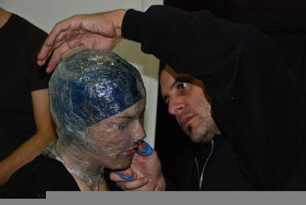 | 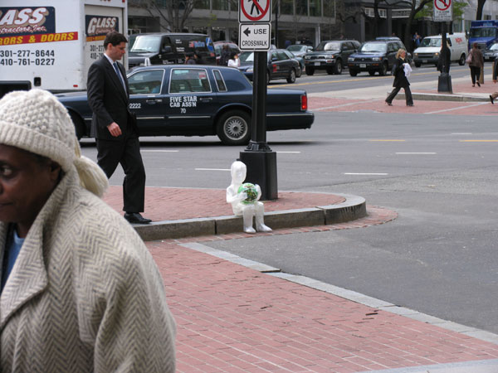 | 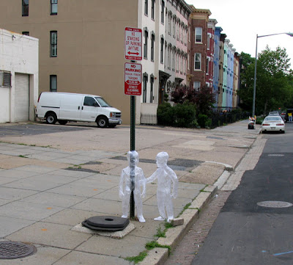
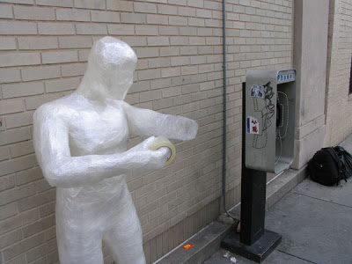 | 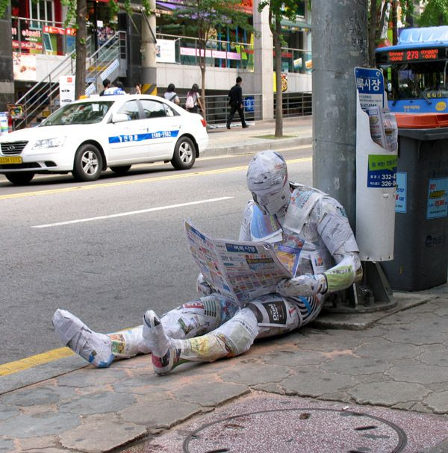
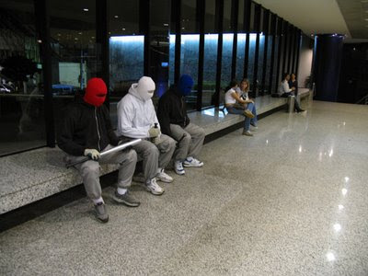 |  | 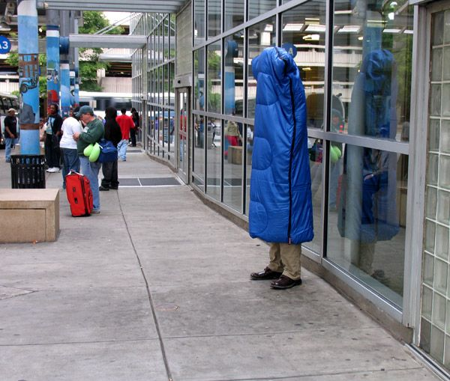
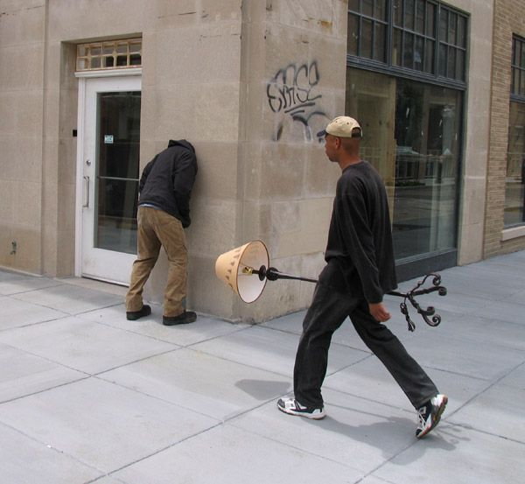 | 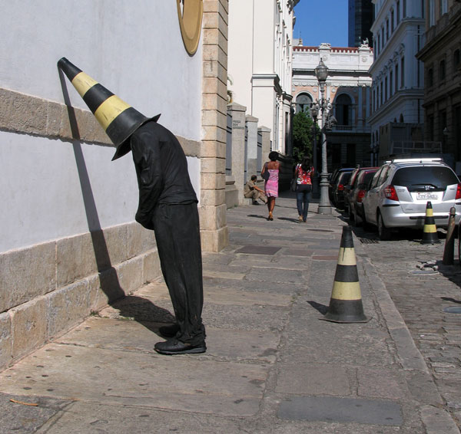 | 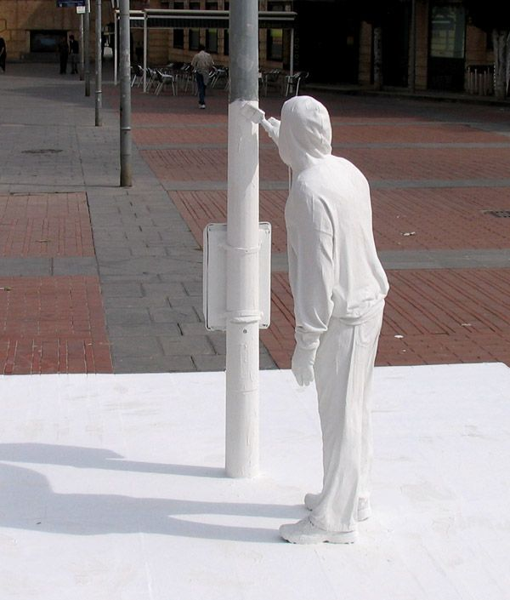
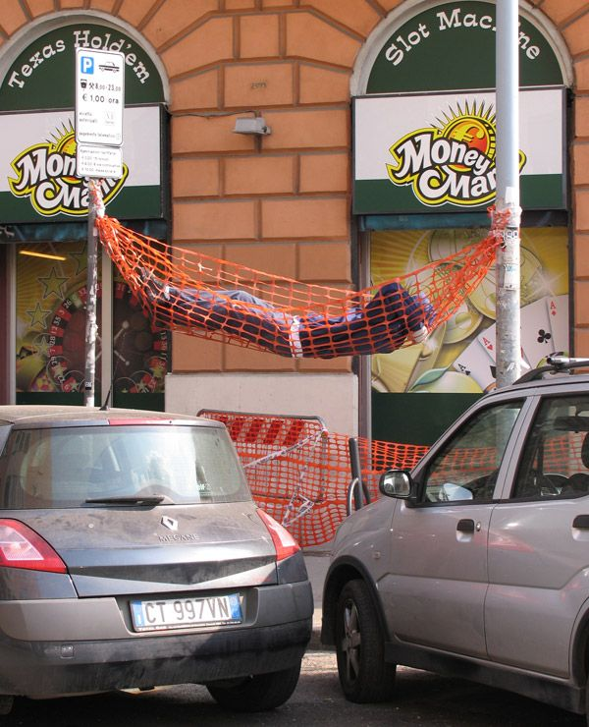 | 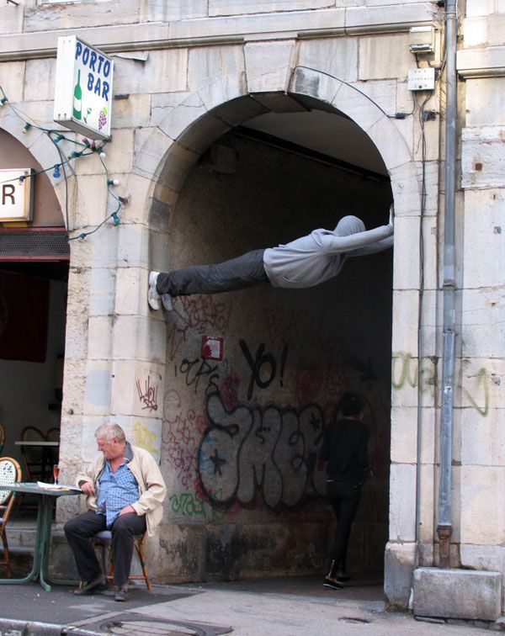 | 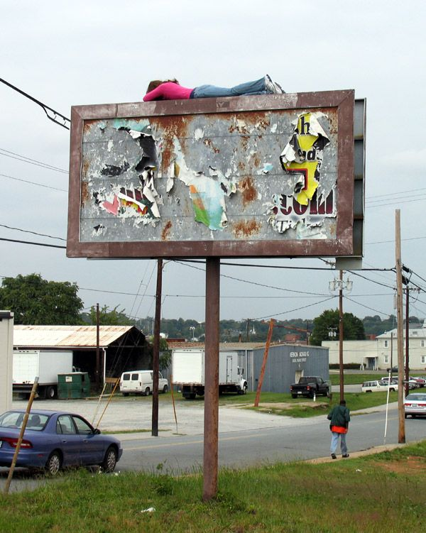
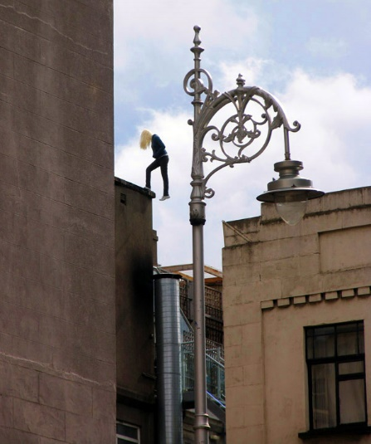 | 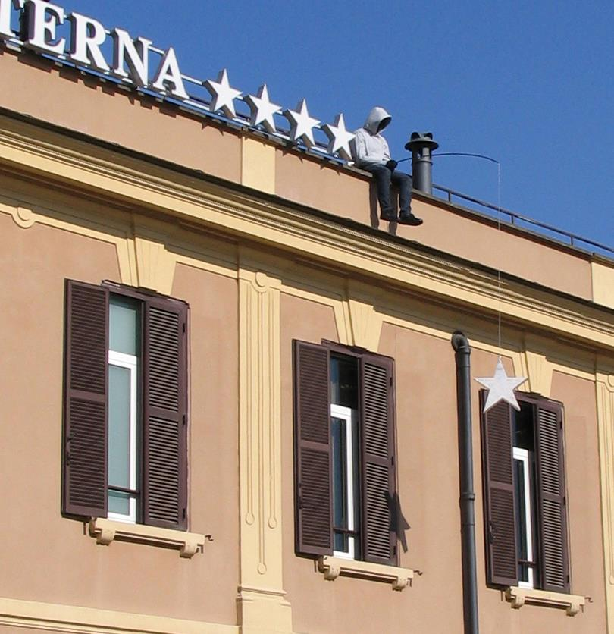 | 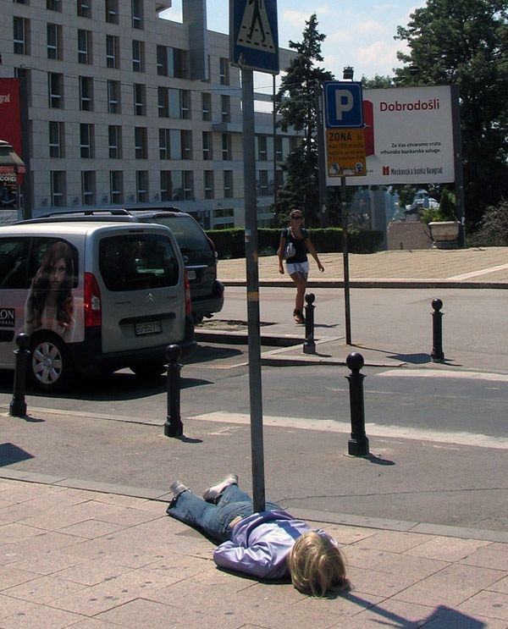
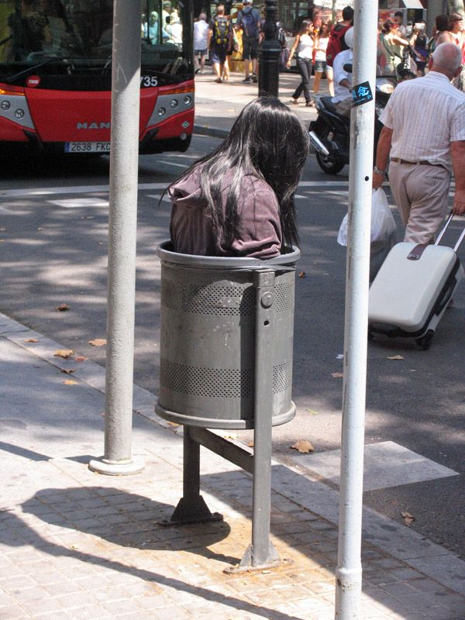 | 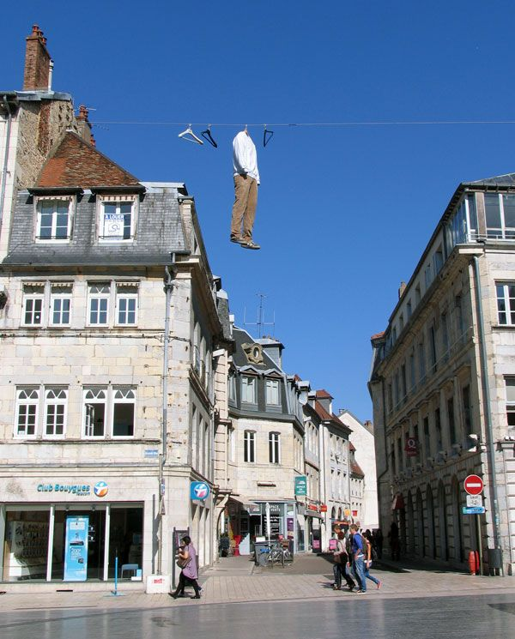 | 